**Муниципальное бюджетное учреждение дополнительного образования "Детская школа искусств" Октябрьского муниципального округа Приморского края**

Методическая разработка

Тема: **«Русское гончарное ремесло».**

Педагога ДШИ пос. Липовцы

Николаевой Ольги Вячеславовны

2025г.

**Содержание.**

1. Введение 2  
  
2. Краткая история гончарного ремесла в России 3  
  
3. Изготовление керамических гончарных изделий на уроках лепки в ДШИ 4  
  
3.1. Используемые материалы 5  
  
3.2. Приспособления, инструменты и оборудование 5  
  
3.3. Краткие характеристики технологических процессов 6  
  
3.4. Национальные особенности изготовления и обработки керамических гончарных изделий 8  
  
4. Русские народные художественные промыслы, как стержень национального самосознания в деле воспитания и обучения на современном этапе 16  
  
5. Используемая литература и интернет-ресурсы 19  
  
6. Иллюстративный материал 20

1

**1. Введение.**

Наше современное общество не может представить себе жизнь без всего технического и технологического изобилия. Далеко не каждый человек сможет назвать 5-7 ремёсел коими когда- то славилась земля русская. Некоторые ремёсла безвозвратно канули в лету, а иные обрели новую жизнь в художественном творчестве нашего народа.  
  
 Художественная культура наиболее стойкая часть национальной традиционной культуры, так как в ней тесно переплетаются ручное производство с художественным творчеством. Общественный прогресс человечества держится на творчестве мировой культуры во всех её проявлениях в течение тысячелетий. Без культуры прошлого нет культуры будущего. Творческий потенциал русского народа, его фантазия в бытовых ремёслах в национальном творчестве обогатили мировую культуру.  
  
 Одной из составляющих народного творчества, народного промысла россиян является гончарное ремесло. Опираясь на тысячелетний опыт и традиции русских мастеров в изготовлении и обработке гончарных изделий, ставлю перед собой задачу сделать технический, технологический и художественный процессы гончарного ремесла приемлемыми для понимания и изучения детьми школьного возраста, развить у них любовь к нашим национальным ремёслам непосредственно через гончарное ремесло часть нашего культурного наследия.

2

**2. Краткая история гончарного ремесла в России.**

История гончарного ремесла в России тесно переплетается с общей историей народов Востока, Азии и Европы, так как являются её неотъемлемой частью на пути эволюции человечества. Не одно тысячелетие человек делал всё необходимое для себя и общества исключительно ручным трудом. Множество ремёсел освоил человек и одно из самых древних это гончарное ремесло, основой которого стал гончарный круг.  
 Хоть гончарное ремесло и является одним из древнейших и основополагающих ремёсел на земле, наивно было-бы полагать, что оно могло развиться обособленно. На развитие любого индивида общества оказывают влияние многие факторы и условия. Занимаясь каким-либо промыслом или ремеслом, мастер обогащал, порой непроизвольно, свой опыт и свои знания смежными ремёслами, что привносило в его конечный продукт элементы творчества. Для современного пытливого и наблюдательного ума не составит большого секрета определить в какую эпоху сделан тот или иной предмет, построено здание, написана икона или картина, изваяна статуя, соткана ткань или же расписан лубок. Каждый предмет народного промысла или ремесла несёт на своём лике отпечаток времени, так и керамика, с коей мы очень тесно связаны, будь то простой горшок, ваза, детская игрушка или оберег. История керамики уходит своими корнями в тот период развития, когда человек обрёл власть над огнём. С помощью воды, огня и глины был получен уникальный материал, и теперь трудно представить нашу современную жизнь без керамики. Волшебные свойства глины поражают своей многогранностью даже современного человека. Мир керамики очень разнообразен и на современном этапе ещё до конца не изучен. На заре своего развития человек не мог не заметить такой материал, и стали появляться в его обиходе глиняные сосуды для хранения зерна, масла, вина.  
 История керамики на всём мировом пространстве имеет общие основные периоды и законы развития, но в некоторых регионах и странах имеются свои национальные особенности и традиции изготовления керамических гончарных изделий, которые не претерпели больших изменений за прошедшие столетия и даже тысячелетия. Во все исторические периоды керамика являлась одним из основных продуктов для товарообмена, что, наверное, и послужило такому широкому её распространению по всему свету практически в одни временные периоды. Но каждый народ привносил в это мировое творчество свою индивидуальную особенность, свою национальную культуру.

3

Вообще, история гончарства на нашей планете полна загадок. Гончарство возникло в начале неолита и ознаменовало собой значительный прогресс в развитии древних племен. Оно сделало возможным широкое употребление вареной горячей пищи. Древними гончарами глиняные сосуды лепились от руки. В конце 4-го тыс. до н.э. появился ручной *гончарный круг,*состоявший из вертикальной оси, укрепленной на какой-либо опоре, и свободно вращающегося на ней горизонтального круга, который мастер вращает левой рукой, правой вылепливая сосуд из спирально накладываемых жгутов глиняного теста. Сформированная подсушенная посуда обычно украшалась орнаментами из белой глины, красной охры, окислы железа и др. Обжиг готовой посуды производился в древности на костре. С развитием ремесла появляется *гончарный горн*— печь для обжига керамических изделий. Само русское слово *«гончар»*считается производным от слова «горн».

На территории Елецкого уезда гончарным промыслом занимались издавна. Об этом свидетельствуют обломки глиняной посуды, найденные в изобилии при археологических раскопках. Как по роду изделий, так и по приемам работы местное производство ничем не отличалось от обычного типа русского горшечного промысла. Работали мастера в жилых избах, и только немногие из них имели особые помещения для работы — мастерские. Особо распространен промысел был в с. Измалково, что объясняется наличием больших залежей высококачественной глины в этих местах. Измалковские гончары изготавливали простую глиняную посуду, необходимую для крестьянского обихода, а также довольно большое количество дымовых труб. С давних пор опыт гончарного производства передается из поколения в поколение. В России гончарные ремесленные промыслы сохранились в плоть до 30х годов 20 века. И это ремесло передаётся нам как эстафета своего творческого мастерства. И наш долг нести эту эстафету дальше.

**3. Изготовление керамических и гончарных изделий на уроках  
лепки в ДШИ.**  
 Наша Русь всегда славилась своими ремесленниками, и одним из важнейших ремёсел было гончарное ремесло. Изделия русских мастеров пользовались спросом не только на своей родине, но и далеко за её пределами. В конце 19 в. начале 20 в. на территории России было более 200 гончарных промыслов, и только единицы из них дожили до середины 20 в. и это в каком-то смысле трагедия для России, потому, что были прерваны традиции народного ремесла, а традиции это не что иное, как черты характера народа.  
 Из всех издревле существующих приёмов работы с глиной мы рассмотрим наиболее широко применявшиеся ранее и применяемые в наше время.

4

1. Ленточно-жгутовый;  
2. Лепка из нескольких частей со спаями;  
3. Вытягивание сосуда на гончарном круге;  
4. Литьё в гипсовые формы.  
  
Так же рассмотрим самые распространённые традиционные приёмы декорирования изделий и способы их обработки и обжига. Чтобы приступить к раскрытию этой темы, мы ознакомимся с общим технологическим процессом, инструментами, приспособлениями, оборудованием и материалами, используемыми на уроках в нашей школе.

**3.1. Используемые материалы.**

Для работы мы применяем, в основном, глины, которые находятся в непосредственной близости от посёлка, в карьере бывшего кирпичного завода. Там находятся глины четвертичного залегания, которые имеют очень разные физические и химические составы. Цветовая гамма глин нашего карьера очень разнообразная от белых, голубых и зелёных до бурых, коричневых, тёмно-красных, жёлтых, одним словом, пёстро-цветных. Встречаются и чёрные глины. В своей работе мы используем так же серую и чёрную угловскую глину, и пробуем работать и с глинами, которые добываем в других местах, по очень ограничено. Кроме глины используем отощающие материалы, такие как: кварцевый песок, шамот, просеянные опилки и т.п.

**3.2. Приспособления, инструменты и оборудование.**

Прежде чем приступить к работе с глиной, надо приобрести или изготовить инструменты и приспособления, необходимые для работы. Основными инструментами при работе с глиной всегда остаются пальцы рук мастера. Следы пальцев вносят рукотворность в гончарное изделие, придают особую мягкость формам, а там, где надо добиться чёткости, проработать мелкие детали, создать определённую фактуру и убрать лишнее, применяют всевозможные скульптурные стеки, петли, лопатки, ножи. Так же для работы нам понадобятся: тонкая игла, циркуль и кронциркуль, всевозможные скребки различной формы, а также лощилки, гладилки, разные штампики

5

для нанесения декора, струна для срезания гончарного изделия с круга и разрезания глиняного кома. К необходимым приспособлениям можно отнести и всевозможные фактурные материалы, формы для выколоток и т.п. Со всеми инструментами и приспособлениями мы ещё познакомимся в процессе описания приёмов изготовления гончарных изделий. Для работы необходим набор оборудования: печь для обжига, гончарный круг, мешалки(миксеры), ванна, баки, вёдра для замачивания глины, турнетки (вращающиеся подставки) для лепки сосудов вручную, а также для их обработки и т.п. операций.

**3.3. Краткие характеристики технологических процессов.**

Керамика всегда была детищем трёх стихий: земли, воды и огня. Если к глине подойти с научной точки зрения, то она представляет собой дисперсную, то есть состоящую из твёрдых частиц разных размеров, осадочную породу пластичных минералов. Пластичные минералы при взаимовоздействии с водой делают глину пластичной, способной формоваться и сохранять при высыхании заданную ей форму. Минералы-примеси, такие как кварц (песок), мел, мрамор, известняк, доломит, полевой шпат (гранит) непластичны, и их присутствие «отощает» глину, снижает её пластичность. Уже в средние века сложились и существуют до сих пор такие названия глин, как кирпичные, трубочные, кафельные, горшечные, фаянсовые, бело-жгущиеся, клинкерные и др. Тогда свойства глин, к слову сказать, оценивались мастерами только на ощупь. И сейчас не грех вернуться к такой оценке глины, так как непосредственное соприкосновение с материалом в самом начале работы соединяет мастера и глину в одно целое, позволяет им почувствовать друг друга, ибо если инструмент — это продолжение рук гончара, то изделие продолжение его души. Глина для гончарного дела должна быть тяжёлой, жирной, упругой, в общем, с твёрдым характером она должна держать форму. По цвету глина может быть красной, коричневой, бурой, голубой, зелёной, серой, чёрной или белой. В основном цвет глине придают окислы металлов. Если оксиды железа и титана в сумме не превышают 1%, то глина имеет белый цвет даже после обжига, если же их в глине более 1%, то глина после обжига красная, несмотря на то, что в сыром виде она зелёная или голубая, или даже чёрная. Песок, который добавляют в гончарные глины для их отощения, должен быть очень мелким, просеянным через мелкое сито, или молотым (иначе глина будет тереть руки, словно наждак) и его количество не должно превышать.

6

25% (оптимально 15%). По мере добавления песка до 15%, пластичность гончарной глины повышается, дальнейшее добавление песка уменьшает пластичность. Количества песка или шамота (обожжённого черепка) в глине влияет и на усадку изделия при обжиге.  
 Чтобы уменьшить усадку при сушке и уменьшить деформацию изделий в глину добавляют до 25% отощающих минералов или материалов. В древней Греции, например, в глину, добавляли дресву, которая представляет собой не что иное, как толчёный гранит. Состав и гончарные качества глины окончательно выясняются только после изготовления и обжига пробного изделия. Говорить о свойствах глины можно очень долго, одних только наименований глин более трёх десятков и каждая из них имеет с десяток комбинаций с различными добавками. Когда глина подготовлена к работе, её нужно как следует перемять и положить в полиэтиленовый пакет, а пакет в бочку с плотной крышкой, где она должна пролежать до начала работы несколько дней.  
 «Глину, которая по своим качествам была сразу же готовая к работе, на Руси называли «живой глиной». Использовали так же пресную глину, залитую водой и вымятую, кислую лежалую в замеске и тоже готовую в дело». И ещё очень важный момент. Перед самым началом работы с глиной, её ещё раз надо как следует перемять, разрезая ком глины струной на части и с силой соединяя их обратно. Таким способом мы освобождаемся от больше части воздуха последнего и самого коварного врага гончара. Во-первых, при вытягивании сосуда на гончарном круге пальцы рук будут проваливаться в воздушные раковины, и изделие может порваться или сорваться с круга. Во-вторых, оставшиеся в глине воздушные пузыри могут разорвать изделие при обжиге, так как воздух при нагревании, как известно, расширяется.  
 Издревле существуют традиционные приёмы работы с глиной. Их всего шесть: 1) ленточно-жгутовый популярный в северо-западных районах России; 2) восточно- сибирская лепка сосудов из нескольких частей со спаями, идущими в вертикальном направлении; 3) средне-азиатская лепка сосудов из четырёх горизонтальных поясов; 4) формовка путём выбивания; 5) отминка в готовую форму, и шестой, последний, но не по значимости вытягивание сосуда из одного куска глины на ножном гончарном круге. Существует правда ещё один способ изготовления глиняных сосудов, но его вряд ли можно выделить в отдельный, седьмой, приём, так как при помощи его изготавливались только весьма однообразные сосуды для вина и зерна в эпоху неолита. Этим способом сосуды «воздвигались» вручную, как строительные постройки. Из грубой ткани, по очертаниям будущего сосуда шили форму, которую заполняли песком. Снаружи заполненная песком форма обмазывалась глиной, по мере высыхания сосуда песок из мешка

7

постепенно высыпали, а сосуд обжигали в огне. Отпечаток ткани бывшей оболочки формы оставался на внутренней стороне сосуда.  
 Отдельно можно сказать о литьевом способе, когда шликер (жидкая глина) заливается в гипсовую форму. Сегодня это самый распространённый способ производства керамических изделий, в том числе майолики, фарфора и фаянса. Он появился в средние века и благодаря технологической простоте стал быстро вытеснять все остальные способы изготовления керамики. Но древние традиционные способы работы с глиной и в наше время не исчезли окончательно. С их помощью создаются высокохудожественные керамические произведения, выявляющие замечательные свойства глины и служащие человеку.

**3.4. Национальные особенности изготовления и обработки глиняных изделий.**

На уроках гончарного мастерства и основам керамического производства наряду с практическими занятиями обязательно проводим беседы по истории развития гончарного ремесла. Работу начинаем с самых простых и технологически несложных форм предметов быта. Программу обучения строим так, чтобы ученик не только получал теоретические знания технологического процесса, но и сам мог участвовать в этом процессе. Глину копаем в местном карьере, сами ищем подходящую для работы глину, высушиваем её, процеживаем, отжимаем из неё избыточную влагу и отминаем, проходим всю технологическую цепочку по приготовлению себе рабочего материала. После того, как глина стала готова к работе, начинаем сам процесс изготовления, и первое, что мы применяем это спиральную лепку из жгутов. Этот способ широко применяли скифы и сарматы, наши древние предки. Лепим сосуд в виде чаши с плоским дном. Но не всё, казалось бы, простое, так просто делается. Что в искусстве простое, а что сложное, может быть, и есть главный вопрос, ответа на который мы не знаем до сих пор. Для ребёнка, который первый раз взял в руки глину, его изделие и есть верх совершенства. Технология изготовления чаши жгутовым методом очень проста, но для мастера, а не для ученика. Ученикам надо подготовить пласт глины определённой толщины и из него сделать ровное донышко для будущей чаши. Далее они берут кусок глины и раскатывают его в жгутик, толщиной с палец. Именно такой толщины надо делать все последующие жгуты. Готовый жгут приклеивается сверху вдоль краёв вырезанного донышка. Ещё один немаловажный момент жгут приклеиваем на жидкую глину того же состава, что и приготовленная глина

8

для лепки. Затем берём следующий жгут и плотно укладываем его сверху, и так далее, пока не сделаем полностью то, что задумали. После того, как жгуты уложены, сглаживаем их пальцами и ладонями, поддерживая изнутри стенки. Можно стенки слегка прохлопать лопаточкой снаружи, придерживая опять же стенки ладонью изнутри. Теперь осталось обработать стенки чаши стеком и гладилками, выровнять её по высоте и нанести на чашу орнамент, или фактурное тиснение, или лепнину. Каждый из этих приёмов декорирования сосудов заслуживает особого внимания. С фактурным тиснением всё просто и понятно этот приём использовали многие народы на протяжении всей истории развития гончарного ремесла. К мягкой поверхности свежеизготовленного изделия прикладывали какой-либо фактурный материал и получали его оттиск. А вот с орнаментом не всё так просто. Как и любая форма, орнамент имеет и временной, и национальный характер, точно так же он имеет своё начало и развитие. Вообще, понятие «орнамент» довольно позднее. Украшение древних сосудов носило символический смысл, а знаки на археологических сосудах наносились хаотично и служили только оберегами. В какой-то более поздний период они превратились в орнамент, то есть попали под влияние ритма. Выявлено несколько основных видов орнамента: круговой, геометрический. Растительный и т.д. В ДШИ мы знакомимся с детьми с основными видами орнаментов, используемых в керамике, и не нарушаем без необходимости национальных традиций. Орнамент, применяемый в Черняховской и Трипольской культурах до н.э. орнамент Киевской Руси и орнамент послемонгольского периода вплоть до майолики 17в. был скромен и лаконичен. Он напоминает этрусский орнамент второго века до н.э., который представлял собой горизонтальные и вертикальные проточки со скромными штрихами, похожие порой на голые ветки деревьев. Многие обыденные русские сосуды долгое время украшались очень просто однообразные прямые или косые насечки и лунки, волнистые линии (волнушки). С помощью небольшого зубчатого колёсика делались мелкие ямчатые пояски, изредка многорядные или сочетавшиеся с полукружьями. В ряде мест кринки украшали простыми тонкими вертикалями. Богаче орнаментировались корчаги, кубышки, кувшины.

Орнамент, выполненный в форме лепнины, в основном стал применяться на Руси с 16-17 века и до настоящего времени. Широкого распространения он не получил, по-крестьянски расчётливые мастера понимали: сработают совсем просто люди не купят, будет работа слишком затейлива себе в убыток, много не сделаешь. А цена возрастёт - опять же не купят. Крестьянская смекалка всегда помогала мастеру находить ту меру выразительных средств, достаточных, чтобы и украсить изделие, и продать

9

его не в ущерб выгоде. Один из законов народного искусства как раз в его

«скупой» щедрости. Покупатель должен радоваться, что вещь недорога и красива, а мастер что такие секреты знает, что и людей смог удивить своим искусством, и лишнего работать не пришлось. Делали ведь так, ***«как мера и красота скажут»***. Технология производства, а значит и техника декорирования всегда остаются в народном искусстве очень рациональными.  
 Все существующие способы декоративной отделки изделий из глины разделяются на два основных вида рельефное и гладкое декорирование. Рельефное декорирование мы кратко рассмотрели выше. Теперь рассмотрим гладкое декорирование. К гладкому декорированию относят лощение и морение (чернение), ангобирование, роспись. Сейчас установить дату и место рождения чёрно-лощёной керамики невозможно слишком уж давно это было. Археологи находили чёрно-лощёную керамику в слоях, относящихся к Черняховской и Пшеворской культурам, отстоящим от нас на 2-2,5 тысячелетия. Более двух с половиной тысяч лет назад технология производства чёрно-лощёной керамики существовала в Древней Этрурии. Очень может быть, что этруски и изобрели технологию производства чёрно-лощёной керамики. Во всяком случае они ею владели в совершенстве. Богатый опыт работы в технике чёрного лощения переняли мастера Московии, и эта техника декорирования дошла до наших времён. Выполняя работы по декорированию гончарных изделий, учащиеся не только используют те образцы декора, что мы изучаем на уроках истории и лепки, но и сами с большим увлечением ищут материалы по орнаментам и почему декорированию старинной посуды, тканей, резьбы по дереву и другим народным промыслам, потому как многое в творчестве имеет общие корни и тесно переплетается в разных видах народного творчества. Мы коротко рассмотрели приём работы с глиной это ленточно-жгутовый, ознакомились с приёмами декорирования, которыми можно украшать изделия, изготовленными разными способами.

Рассмотрим и другие приёмы изготовления сосудов, например, формовку путём выбивания. Этот древний способ считается самым примитивным, однако пользуется большой популярностью у мастеров тем, что можно изготовить сосуд очень сложной формы. Выполняется этот приём самыми

простыми инструментами. Для того чтобы изготовить сосуд нам понадобится кусок мягкой глины, камень голыш, можно два или три разных по размеру, и деревянная колотушка, выструганная в виде лопатки. В куске глины, скатанной в колобок, делаем пальцами углубление. Опускаем камень в углубление и прижимаем его стенке, а с наружной стороны ударяем колотушкой. Глина в этом месте сплющится. Здесь камень играет роль наковальни, а лопатка молота. Так простукав равномерно стенки сосуда,

10

получаем нужную форму желаемой толщины. Донышко можно обработать стеком или петелькой. Декорировать изделие можно любым известным способом.  
 Очень интересный приём изготовления сосудов путём лепки из нескольких частей со спаями. Он позволяет делать оригинальные формы, другими приёмами сделать это не представляется возможным. Этот приём получил название у современных керамистов - лоскутное шитье. Изделия лепятся из глиняных пластин, имеющих одинаковую толщину. Перед тем, как начать работу ученики готовят шаблоны из картона по заранее подготовленным эскизам. Глину раскатываем скалкой, чтоб толщина глиняного пласта была одинаковая, под скалку подкладывают рейки нужной толщины. Если глину раскатывать на ткани с какой-нибудь рельефной текстурой, то наш глиняный пласт сразу приобретёт красивую фактурную поверхность. Как нужное количество пластов будет готово, по шаблонам вырезаем скальпелем или ножом нужные нам детали, и даём им время немного подсохнуть до кожетвёрдого состояния. Если наше изделие имеет сильно изогнутые обводы, то собирать изделие начинаем сразу же. Перед тем, как скрепить детали, места их соединений процарапываем бороздки в местах склейки, а затем смазываем жидкой глиной (шликером). Соединённые детали прижимаем друг к другу. Керамические изделия, изготовленные таким способом, очень эффектно декорируются лепным орнаментом или, как называли в старину «налёпами» и требуют аккуратной сушки.  
 Так же в школьной практике мы применяем способ отминки глины в готовую форму. Форма может быть практически из любого материала, она может быть как цельной, так и составной. Как правило, при изготовлении изделий в цельных формах нужно учитывать, что отмятые в них глиняные изделия должны свободно выниматься из форм. Отминка производится вручную и по завершении процесса изделие обрабатывается петельками и стеками. Этими способами обработки глины пользовались при изготовления самых различных предметов быта до тех пор, пока неизвестный гений, которого можно сравнить разве что с изобретателем колеса, не создал гончарный круг. И только на нём глина смогла показать всё, на что она способна. Мы подошли к самому интересному приёму это вытягивание

сосудов из одного куска глины на ножном или электромеханическом гончарном круге.  
 Ножной круг, которым пользовались старые российские мастера, изготавливался из дерева и состоял из двух дисков: верхнего 30-40см. в диаметре и нижнего, маховика, 60см. в диаметре.

Диски укреплялись на оси горизонтально, параллельно друг другу на расстоянии 40-45см. Во время работы, чтобы круг легче шёл, вал смазывался

11

растительным маслом. Ножной гончарный круг, используемый современными гончарами, мало чем отличается от древних образцов. Разве что ось у него стали делать из металла, подшипники скольжения заменили подшипниками качения, для изготовления верхнего круга иногда применяют новые материалы. В последнее время всё чаще используется электрический станок, скорость которого регулируется при помощи педали или ручного переключателя. Формовка изделия на гончарном круге — это процесс, в котором участвуют искусные руки гончара и глина, действие, в ритмичных движениях которого рождается внутренняя связь между ними. Чтобы научиться работать на гончарном круге, надо запастись терпением и упорно осваивать один приём за другим. Только после длительной тренировки можно на первых порах научиться изготавливать наиболее простые традиционные сосуды. Но прежде, чем приступить к сосудам, познакомимся с нужными нам инструментами и их функциональными назначениями. На разных стадиях формовки сосуда нам понадобятся различные инструменты. Предпочтительнее иметь инструменты, изготовленные из дерева, а инструмент, изготовленный своими руками, не заменит никакой другой, даже самый дорогой. Во-первых, нам понадобится струна, она используется для разрезания готового глиняного кома, выравнивания верхней кромки горлышка и срезания изделия с круга. Её изготавливают из тонкой стальной проволоки длиной 35-40см. с деревянными шариками на концах. Во-вторых, деревянные скребки различного профиля, или, как их называют гончары «шнарики». Очень удобные в работе скребки из пластиковых телефонных карточек. Понадобятся так же: «тыкалка»- инструмент для определения толщины дна гончарного изделия, изготавливается из проволоки толщиной 2-3мм., нож или скальпель, а для выполнения более сложных и точных работ кронциркуль, например, чтобы выкрутить крышечку для уже изготовленного горшочка без кронциркуля не обойтись. Понадобятся нам клюшки с циклями для проточки донышка и выравнивания поверхности сосуда. На инструменте для выполнения орнамента и декора останавливаться не будем, о них речь уже была выше.  
 Перед началом работы организуем рабочее место: рядом должны находиться только те инструменты и приспособления, которые нам

необходимы для выполнения конкретно поставленной задачи, и ничего лишнего. До начала работы мы, конечно же, обдумываем, что и как будем делать. По совету мастеров и по своему личному опыту считаю начинать работу надо с самого простого это цветочный горшок. Во-первых, это даёт нам почувствовать, какой толщины делать донышко, так как мы делаем сразу отверстие в центре, во-вторых, у цветочного горшка простая форма стенок. Толщина дна и стенок должна быть 4-6мм. в зависимости от мастерства,

12

качества глины, размеров изделия и его назначения, но всё по порядку. Так как у детей ручки маленькие, то и ком глины должен быть соответствующим, грамм 200-300, не более. Этот ком глины нужно резким, но несильным движением бросить в центр гончарного круга. Эту операцию с начинающим учеником приходиться иногда проделывать по нескольку раз, пока ком глины не разместится как можно ближе к центру. Окончательно его можно подправить к центру руками. Тут для ученика наступает великий момент: он садится за гончарный круг и начинается волшебный процесс превращения бесформенного куска глины (по сути грязи) в сказочное чудо изделие, сотворённое собственными руками. Но прежде, чем это чудо действительно произойдёт, будет немало минут и часов разочарования. Научиться помещать глину в центре круга, или, как говорят мастера, научиться центровать это одна из самых трудных практик в гончарном ремесле и даётся это не сразу, да и не всем, но тем, у кого есть стремление к постижению гончарного мастерства.  
 Кроме центровки надо пройти долгий путь тренировок по технологической последовательности изготовления простого горшочка и тут ученик должен научиться ещё одной трудной, но важной практике это постановке рук при вытягивании стенок. Когда ребёнок освоит правильный порядок и правильную постановку рук, то прогресс станет сразу ощутимым. Без правильной постановки рук тщетно ждать хороших результатов. Но работа с глиной, особенно с детьми, ни в коем случае не должна напоминать тренировку перед состязанием в скорости или выносливости. Если вы достигните какого-то результата, не гонитесь за быстрым успехом. Сделайте перерыв, проанализируйте проделанную работу ещё раз, почитайте, что об этом пишут мастера, чтобы закрепить достигнутые успехи. Я не ставлю перед собой задачу описать, как технически освоить ту или иную практику при работе на гончарном круге. Главный помощник здесь будущий опыт, а я хочу дать несколько практических советов.  
 Совет первый - ученик должен твёрдо знать, что именно он будет делать и как делать, т. е. он должен чётко знать всю технологическую цепочку. Без подсказок и советов во время работы всё равно не обойтись, но последовательность работ ученик должен знать.

Совет второй - как говорят, лучше раз увидеть, чем сто раз услышать. Поэтому прежде проделайте сами весь цикл операций, начиная с центровки и кончая готовым изделием, а потом ещё каждый цикл в отдельности по ходу работы с учеником, это: центровка, раскрытие глины, формование донышка, вытягивание стенок, придание нужной формы, окончательная обработка и срезание готового изделия с гончарного круга.  
 Совет третий - постоянно контролируйте правильность постановки рук,

13

здесь можно провести аналогию с музыкантом: играть научится, но качество игры будет ограничено и не выразительно.  
 Совет четвёртый - поясните и несколько раз продемонстрируйте, как и в каких случаях применяется тот или иной инструмент, расскажите и покажите в действии их характерные особенности при работе, на столе должны находиться только те инструменты, которые необходимы для изготовления данного изделия, и ничего лишнего. Совет пятый, последний прежде, чем, что-либо показать ученикам, вы сами должны в совершенстве овладеть нужной практикой.  
 Заслуживает внимания и способ литья, жидкой глины (шликера) в гипсовые формы. В России этот способ производства керамических изделий появился относительно недавно, в середине 18в. Огромный вклад в развитие фарфорово-фаянсовой промышленности России внесли великие российские учёные М.В. Ломоносов и Д.И. Виноградов. Именно этот способ, способ литья, позволил вывести керамическое гончарное ремесло на промышленную основу. Мы, конечно же, не ставим себе цель сделать промышленное производство керамики в стенах школы, но ознакомить учеников с техникой литья в гипсовые формы считаем обязательным в процессе обучения. С учащимися старших классов знакомимся с техническим и технологическим процессом изготовления гипсовых форм, основой литья, и пробуем снимать гипсовые формы с простых изделий. Шликер для гипсового литья готовим сами. Процесс сушки и декорирования аналогичный для гончарных изделий.  
 Наконец-то все советы даны, все основные способы опробованы и своё первое гончарное изделие с божьей помощью и помощью Святого Василия (покровителя всех мастеровых) мы изготовили. Теперь перед нами встал вопрос, а что же дальше?  
 После того, как мы изготовили гончарные изделия независимо каким способом, обработали их, нанесли желаемый нам орнамент, высушили постепенно и хорошо, можно приступить к процессу обжига. Обжиг керамических изделий можно проводить в один или несколько приёмов: предварительный (утильный), второй обжиг может быть политой в молоке или закваске и обжиг декора (их может быть несколько) в зависимости от художественного замысла. Обжиг не только технологический

процесс, который придаёт керамике каменную твёрдость, но и могущественное художественное средство. Управляя огнём, можно добиться различных градаций цвета глазури. Несмотря на высокие достижения современной индустрии печей, многие гончары предпочитают работу с живым огнём, изучают древние примитивные обжиги в земляных печах, «раку», капсюльные обжиги и т.п.  
 В зависимости от среды, в которой происходит обжиг, его подразделяют на

14

окислительный и восстановительный. Окислительный это обычный обжиг, изделия, обожжённые таким способом, приобретают либо красный, либо белый цвет черепка (в зависимости от вида применяемой глины). При восстановительном обжиге изделия становятся чёрными. Они становятся таковыми, когда в нагретую до 900 градусов камеру печи добавляют какую-либо органику (опилки, шепа, кора и т.п.) печь замазывается и без доступа кислорода керамика в печи томится. Такую керамику называют томлёной, задымлённой, чёрно-лощёной, а в старину, в народе, называли «синюшками». Впервые, такую керамику стали делать древние этруски. Технология изготовления чёрно-лощёной керамики этрусскими гончарами известна только в общих чертах, так как с исчезновением Этрурии эта технология не возобновлялась. На Руси чёрно-лощёная керамика была вытеснена майоликой, фаянсом и фарфором. С появлением электрических печей эта технология исчезла почти совсем, так как применять её в электропечах невозможно.  
 Чёрно-лощёная керамика имеет значительные преимущества перед политой керамикой. При её изготовлении не требуется второй обжиг, и она не нуждается в затратах на глазурование, но так как процесс чернения сопровождается выделением большого количества дыма, выполнять его в условиях школьной мастерской невозможно. Поэтому применяем этот способ обжига керамики преимущественно летом под открытым небом.

Издревле на Руси, в Белоруссии, Украине и у других славянских народов гончары применяли и другие, ещё более примитивные, способы обработки гончарных изделий. Сначала их обжигали до температуры 800-900 градусов и давали остыть в печи до 350-400 градусов. Затем изделия вынимали из печи по одному (специальными щипцами) и резко окунали в заранее приготовленную закваску из овсяных зёрен. Гончарные изделия, как бы получали термический удар. Те изделия, которые не выдерживали такай процедуры закаливания, отбраковывались, но те, что оставались, приобретали твёрдость и влагостойкость.  
 Поливная керамика на Руси применялась, насколько это известно, с 9-10 века. Широкое распространение и применение поливная керамика приобрела с середины 18 в., когда появились заводы и фабрики по изготовлению

фаянса. Глазури для поливы приготавливали из оксидов металлов, в основном свинцово-оловянных, и тонко помолотого просеянного стекла. Их перетирали со старым перебродившим пивом и покрывали изделия. Чаще всего в гончарных мастерских и артелях использовали для декорирования и придания изделиям дополнительных свойств, например, водонепроницаемости, приём ангобирования. Основой для ангобов служит глина, разведённая до состояния жидкой сметаны. Цветные ангобы можно

15

получить двумя способами: подобрать природную глину нужного цвета или окрасить беложгущуюся глину солями или оксидами металлов, таких, как кобальт, хром, медь, марганец, железо и т.д. Ангобирование гончарных изделий даёт большие возможности для декорирования керамики и широко применяется в условиях школьной мастерской, наносится ангоб на непросохший череп изделия (в кожетвёрдом состоянии) кистью или распылением, можно путём окунания, но для этого надо приобрести небольшой навык. Простота приготовления и доступность исходных материалов, очевидно, и послужила широкому распространению и применению ангобов.

**4. Русские народные художественные промыслы, как стержень национального самосознания в деле воспитания, обучения и развития творческих способностей личности на этапе современности.**

*«Самым высоким видом искусства, самым талантливым, самым гениальным является народное искусство, то есть то, что запечатлено народом, сохранено, что народ пронёс через столетия».*  
  
 М.И. Калинин.

Формируя сознание ребёнка, мы воспитываем не только его мы создаём будущее нашей страны. От нас зависит, будет ли богатство высокого художественного наследия народов использовано будущими поколениями как знамя в борьбе за культуру нашей страны, или станет лишь развлечением, забавой, времяпрепровождением.

*«Искусство в школе — это больше чем искусство, это оружие, мощь которого мы до конца не понимаем и мало используем, учителя более чем кто-либо созидают будущее человеческой культуры».*

Дмитрий Лихачев.

Народное творчество — это почерк народа, его живой и образный язык. Сохраняя традиционные предпочтения, гончарное ремесло всегда отражает время и даже подвержено моде. Поэтому оно не может устареть, а уж старинная керамика это предмет вожделения собирателей и богатейший материал для исследователей.  
 Гончарное ремесло как одно из видов народного искусства с одной стороны, «народное», вроде демократичное и простое, но с другой, той, что «искусство», требует большого пути познания. Только сочетание

16

ремесленных навыков и умения мыслить образно отличает мастера от подмастерья. Слово «промысел» произошло от «промыслить», то есть подумать, как добыть средства для жизни (такое определение даёт словарь. В. Даля) и промыслы существовали до тех пор, пока приносили доход и кормили. Промысел погибал, если не приносил дохода, как это случилось в начале 20 века со многими промыслами и не только гончарными.  
 Когда определённые ремесленные навыки и художественные средства выражения становятся привычными, устоявшимися для данного места, возникает традиция. И случается это благодаря совместным стараниям разных мастеров, поэтому природа народного искусства коллективная. И это ни в коей мере не умаляет значения творчества наиболее талантливых и ищущих.  
 Тесно связано с традицией и чувство национального. Например: русскую крынку не спутать с итальянским кувшином или западно-украинской крынкой. Естественной «питательной средой народного искусства является близость с бесконечно вдохновляющей родной природой. Известно, что вдали от неё что-то утрачивается. И хотя народному искусству противопоказан натурализм, нужно хорошо знать то реальное, что потом вдохновит каждого художника на создание своего обобщённого, условного образа цветка или птички.  
 Очень важной приметой народного искусства является безупречное чувство мастерами материала. Дерево ли, глина, лён они сами подскажут эффект наибольшей выразительности для себя. К примеру, сжатый в ладошке кусок глины сам выдавится знакомой птичкой свистулькой. Народному искусству присуще чувство целостного восприятия предмета, когда роспись гончарного изделия по смыслу, цвету, масштабу соответствует его назначению и форме.

Работа в мастерской — это работа с природным материалом, который таит в себе большие возможности сближения ребёнка с природой. Изготовление гончарных изделий труд кропотливый, но интересный, необычайный и очень приятный. На важность использования природного материала в деятельности ребёнка обращал внимание А.С. Макаренко. Он указывал, что материалы (глина, дерево, бумага и т.п***.) «ближе всего нормальной человеческой действительности: из материалов человек создаёт ценности и культуру... В природном материале есть много реализма, но в то же время есть простор для фантазии, не просто воображения, а большой творческой фантазии».***  
 Формирование интереса и любви к труду одна из основных задач воспитания детей. В труде содержатся истоки раннего выявления способностей, дарований личности, правильного выбора в дальнейшем профессии.

17

Изготовление гончарных изделий требует от учащихся ловких действий, и если в начале работы неточным движением руки он мог повредить изделие, сделать его неаккуратно, то в процессе систематического труда детская рука приобретает уверенность, точность, а пальцы становятся гибкими, образуется система специальных навыков и умений.  
 В.А. Сухомлинский писал: ***«Истоки способностей и дарований детей на кончиках их пальцев. От пальцев, образно говоря, идут тончайшие ручейки, которые питают источник творческой мысли».*** Основная работа с глиной проходит в школьной мастерской ДШИ. Знакомство с глиной и её свойствами начинается на уроках лепки, где обучаются детки 7-9 летнего возраста. В 1-3 классах по 8-летней программе. На уроках лепки они знакомятся с простейшими приёмами и формами изготовления игрушек, радость общения в труде, наслаждение, испытываемое в процессе создания игрушки, очень важны для общего развития.  
 Многие ребята осваивают некоторые традиционные приёмы изготовления гончарных изделий, например, таких, как жгутовый, или, так называемый приём «лоскутного шитья». Делают такие несложные изделия, как карандашницы, кружки, чашки, простейшие подсвечники, горшочки для цветов. Ученики продолжают работу и над игрушкой, но уже не абстрактной, а знакомятся с народными традициями изготовления дымковской, каргопольской, скопинской, филимоновской игрушки и пытаются подражать этим образцам. В этом труде всегда есть новизна, творческое искание, возможность добиваться более совершенных результатов.

Любознательность детей удовлетворяется более сложными поделками из глины. К этому времени они имеют общие понятия о технологических процессах, знакомы с историей развития и возникновения гончарного ремесла, знают приёмы изготовления и декорирования изделий и знакомы с процессом обжига. Объём знаний, пополняется за учебное время в мастерской. Самый волнительный, самый трепетный момент открывания печи, к этому нельзя привыкнуть, и каждый раз, когда в руках окажутся ещё тёплые то горшок, то игрушка, то кружка, так захочется прижать их к себе, словно ребёнка.

В конце хочется сказать, что с тех пор, как наш предок случайно обжёг кусок глины, прошло не одно тысячелетие, но принципиальная схема изготовления керамики до сих пор не изменилась глина замешивается с водой, высушивается и обжигается. И так будет всегда. И всегда будут находиться люди, которые, несмотря на достижения науки, будут тянуться к древним технологиям, открывать для себя опыт предков и, благодаря им открывать что-то новое в себе, в своих возможностях.

18

**5. Используемая литература и интернет-ресурсы.**

1. И.У. Уварова «Глина, вода и огонь». Москва, изд. «Детская литература», 1973г.  
 2. А.И. Миклашевский «Технология художественной керамики». Стройиздат, Ленинград, 1971г.  
 3. Л.Ф. Акунова В.А. Крапивин «Технология производства и декорирование художественных керамических изделий». Москва, изд. «Высшая школа», 1984г.  
 4. Г.Я. Федотов «Основы художественного ремесла послушная глина». Москва, изд. «АСТ-Пресс». 1999г.  
 5. М. Бугонбаев «Гончарное ремесло». Ростов-на-Дону, изд. «Феникс», 2000г.  
 6. А.И. Поверин «Гончарное дело». Москва, изд. «Культура и традиции», 2002г.  
 Материалы, взятые из интернет-сайтов:

1.[https://ru.wikipedia.org/wiki/%D0%93%D0%BE%D0%BD%D1%87](https://ru.wikipedia.org/wiki/%D0%93%D0%BE%D0%BD%D1%87%D0%B0%25)

2. <https://goncharnoedelo.ru/stati/goncharnoe-delo-na-rusi>

3. <https://www.museum-sp.ru/collection/russkoe-narodnoe-i-dekorativno->

4. <https://sredastudio.ru/blog/istoriya-goncharnogo-remesla/>

5. <https://www.dvaveka.ru/blog/goncharnoe-delo-na-rusi/>

6. <https://rf-history.narod.ru/24.html>

7. <https://creativecity.academy/project/52765b3813c74a13ad3c960d58a4c235>

8. <https://remprom.eletsmuseum.ru/goncharnyj-promysel/>

9. <https://yarodom.livejournal.com/2312971.html>

10. <https://www.ocnt33.ru/about/hobbies/232/>

11. <https://ecocentr-megion.ru/news/2025/>

12. <https://www.advantour.com/rus/russia/crafts.htm>

13. <https://geographyofrussia.com/goncharnyj-promysel-russkix/>

14. <https://dailydoll.news/2024/09/07/pottery-history-thedailydollnews-2024/>

15. <https://znanierussia.ru/articles/%D0%93%D0%BE%D0%BD%D1%87%D0>

19

**Иллюстративный материал**

Способы работы с глиной:

**Ленточно-жгутовый способ**

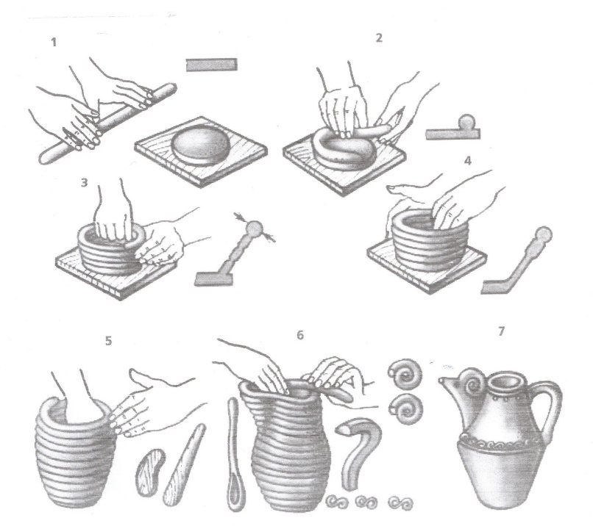

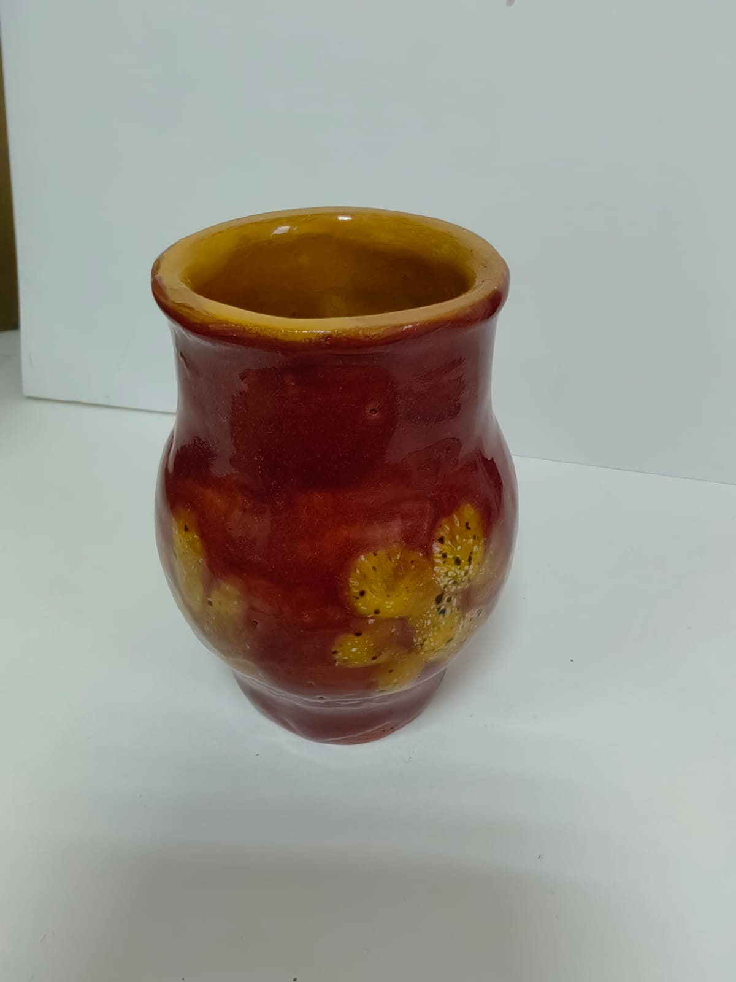 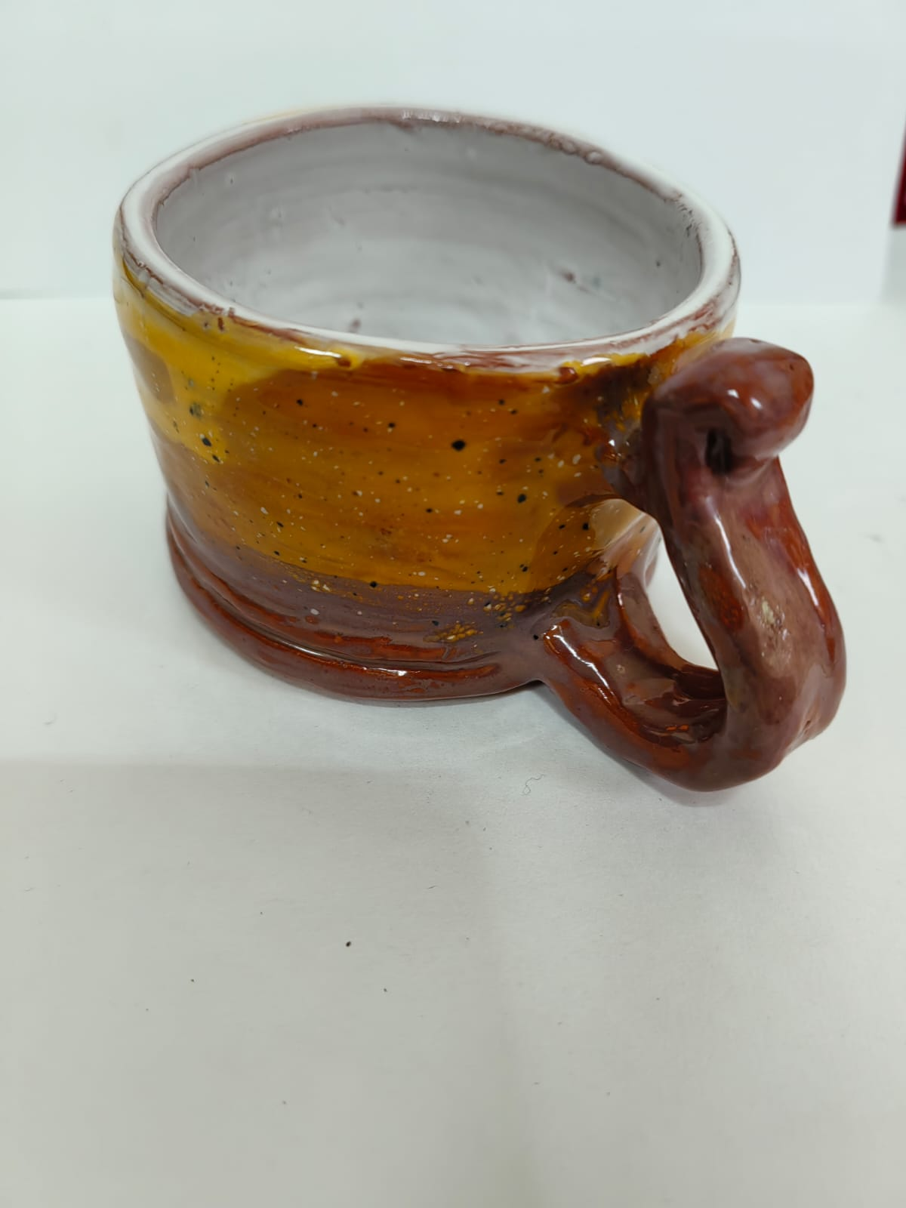

20

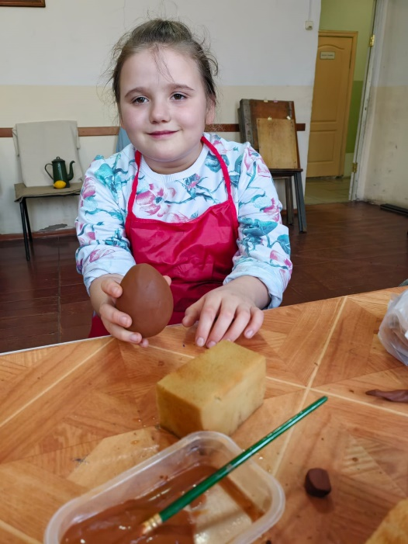 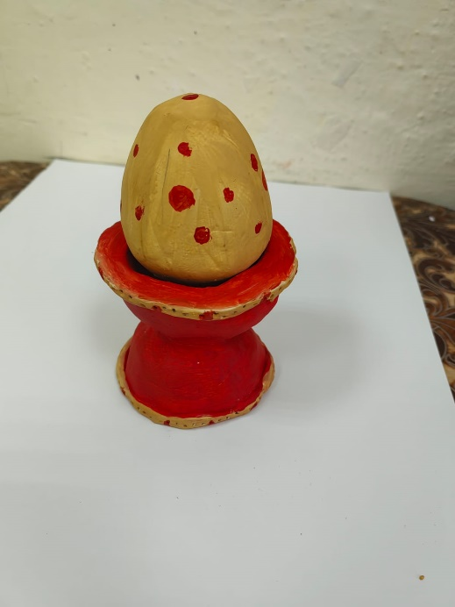

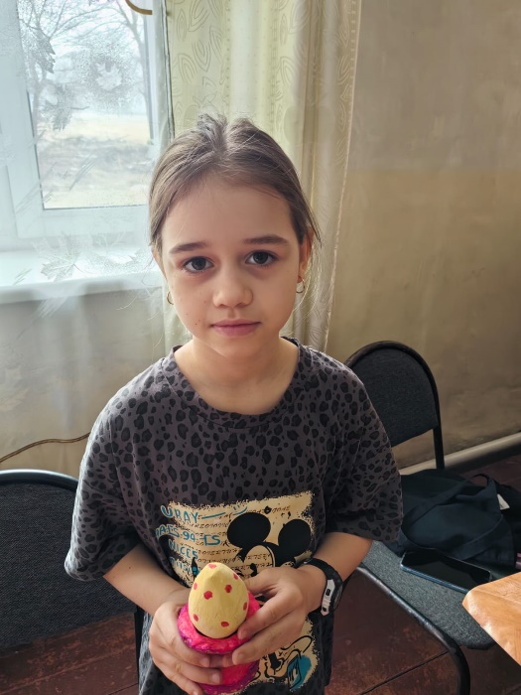 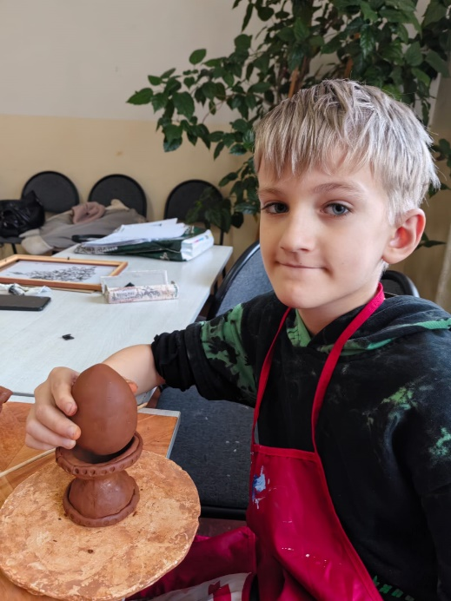

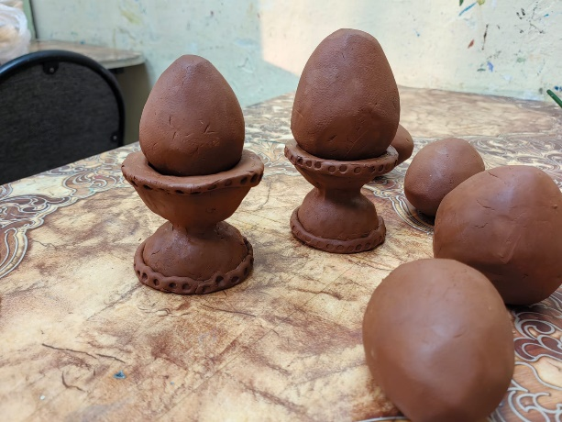

21

**Отминка в готовую форму**

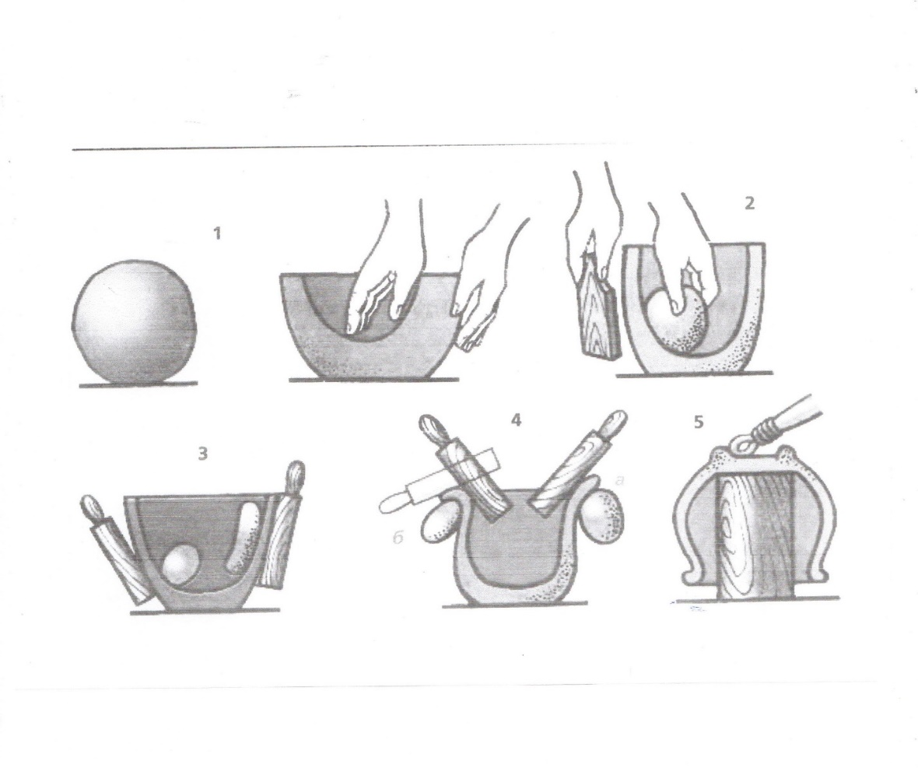

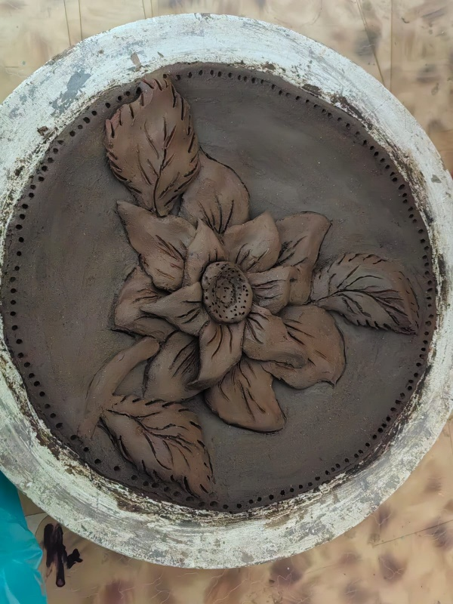 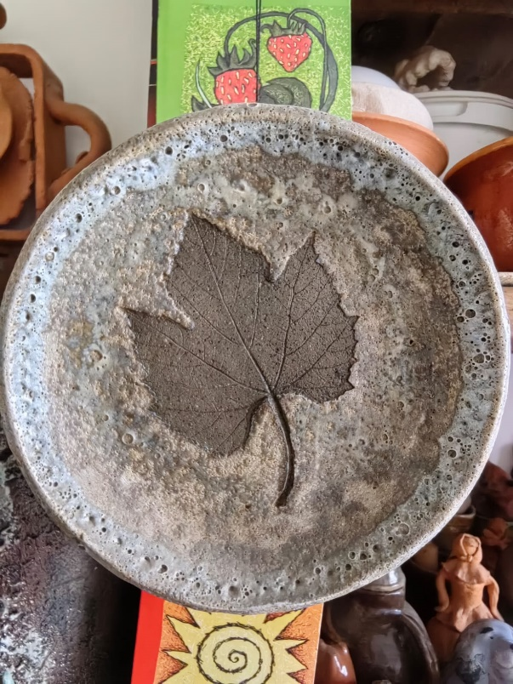

22

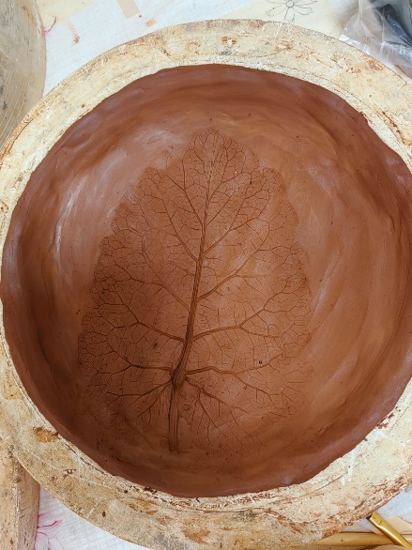 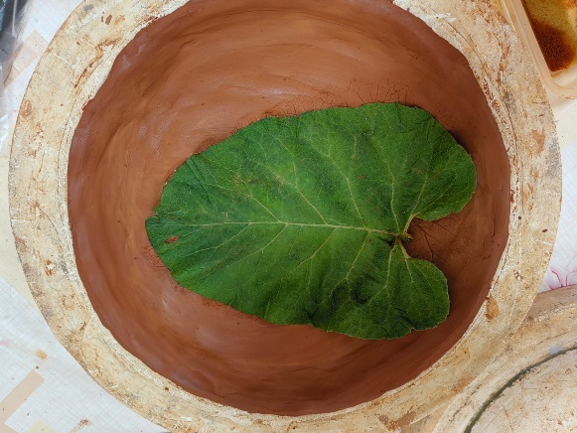 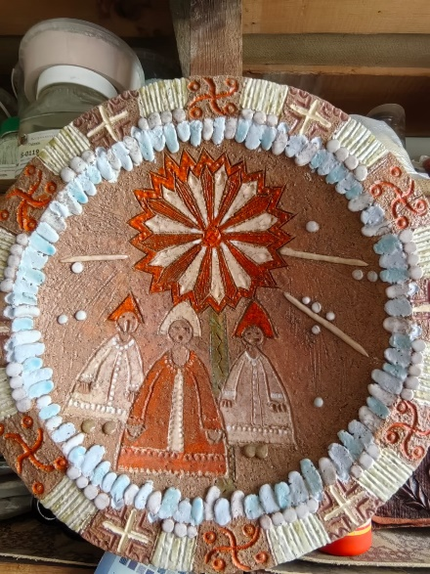

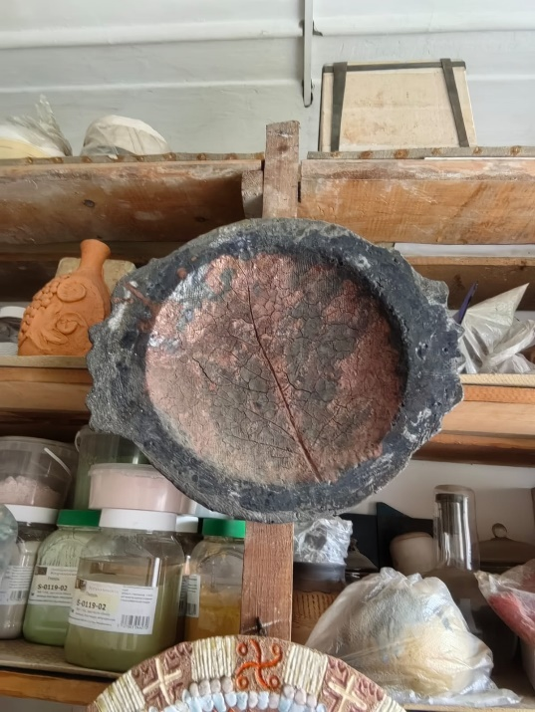 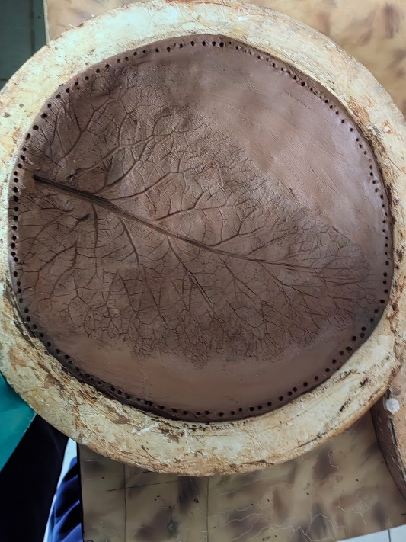

**Лепка из нескольких частей со спаями**

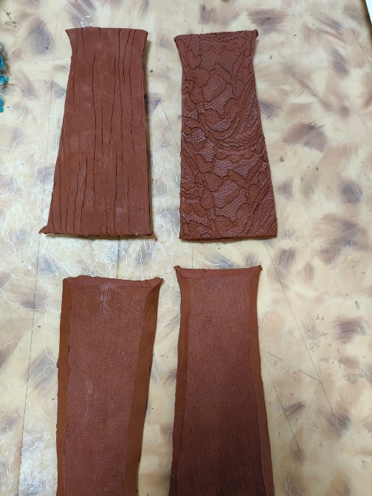 23 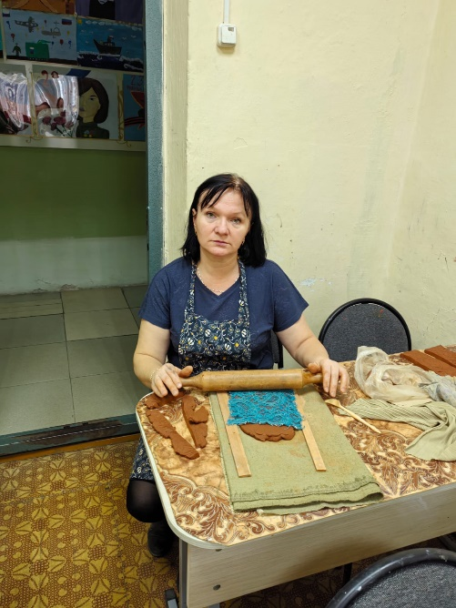

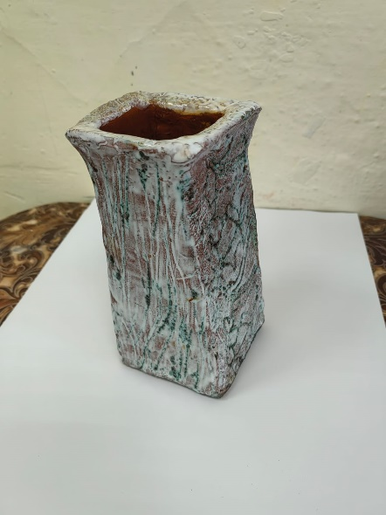 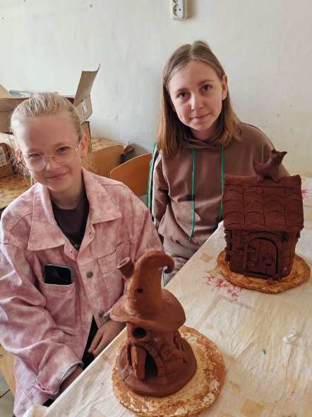 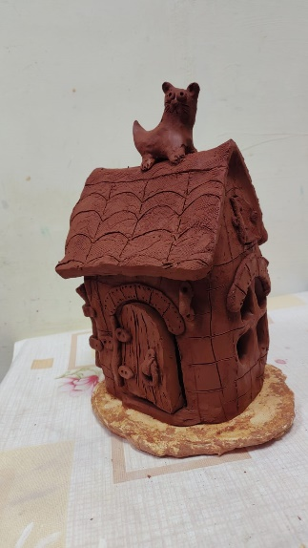 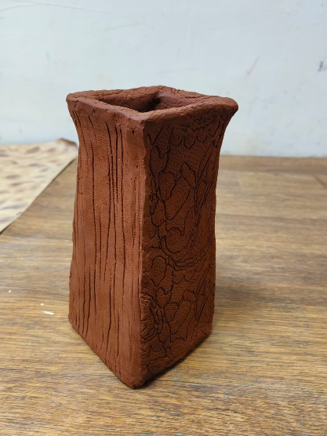 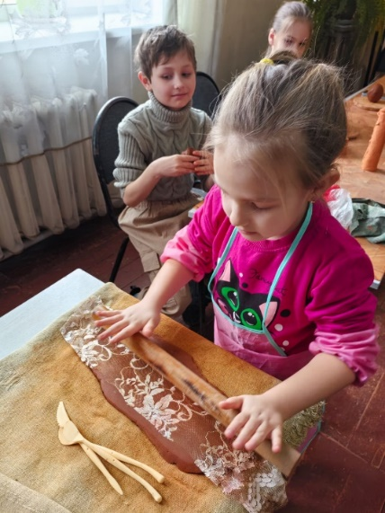 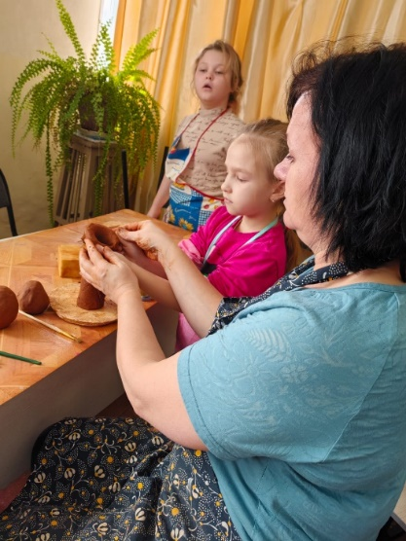

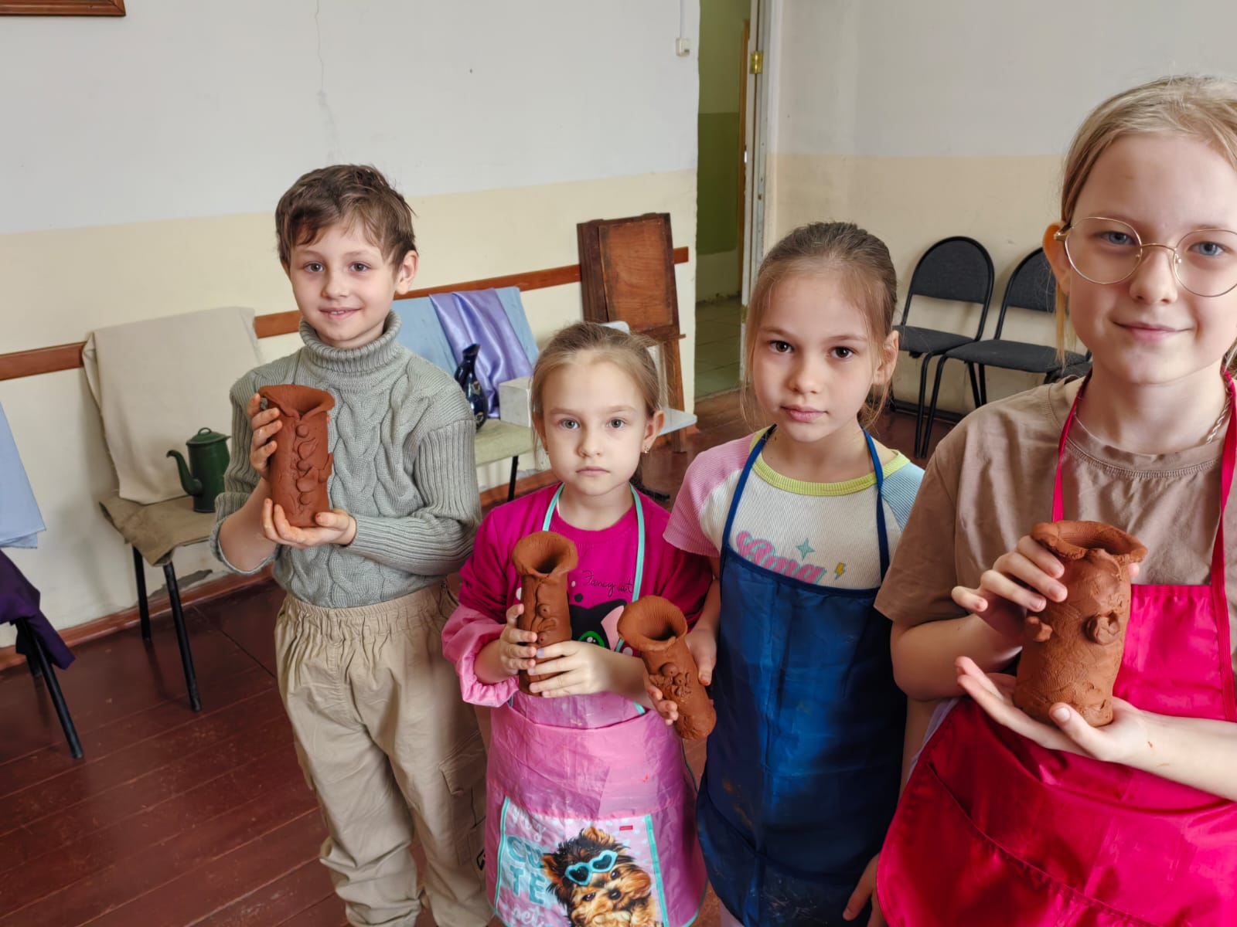 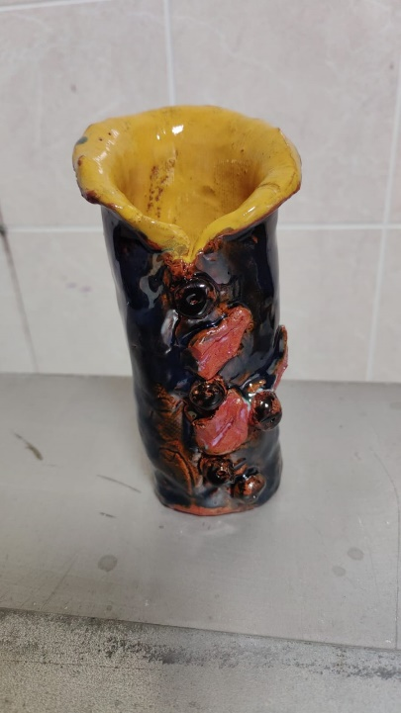

24

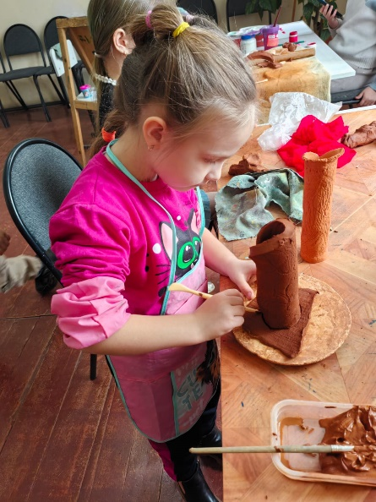 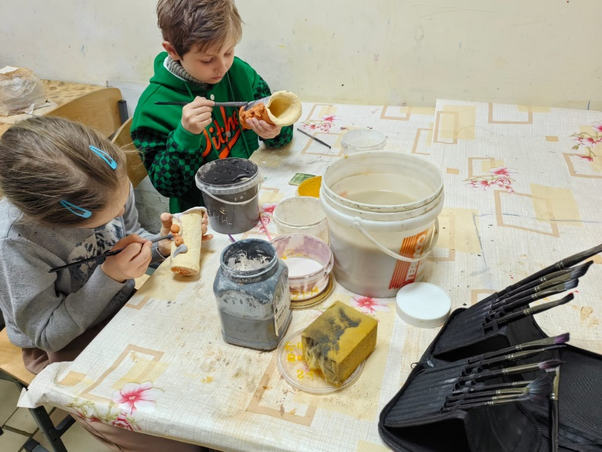

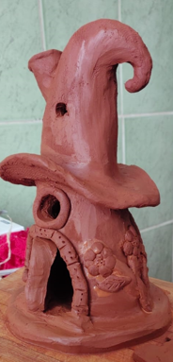 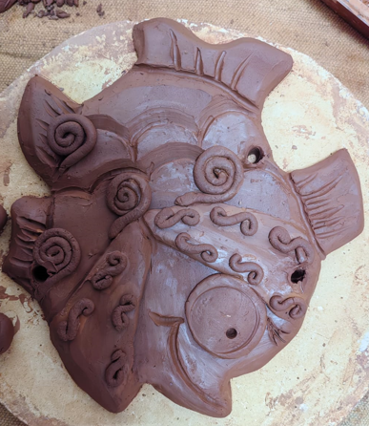 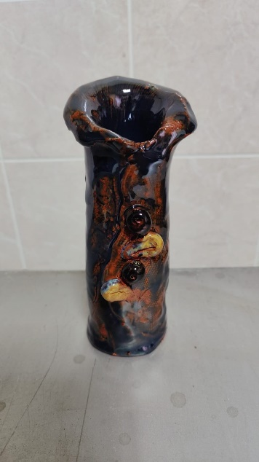

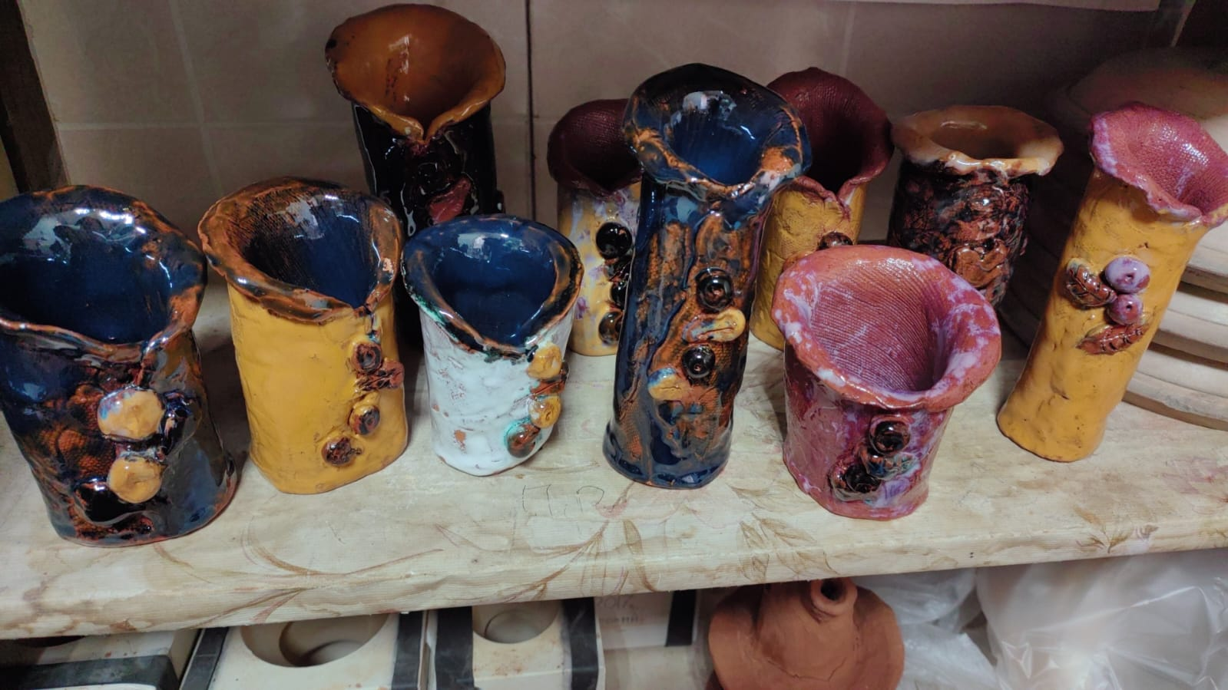

25

**Вытягивание сосуда на гончарном круге**

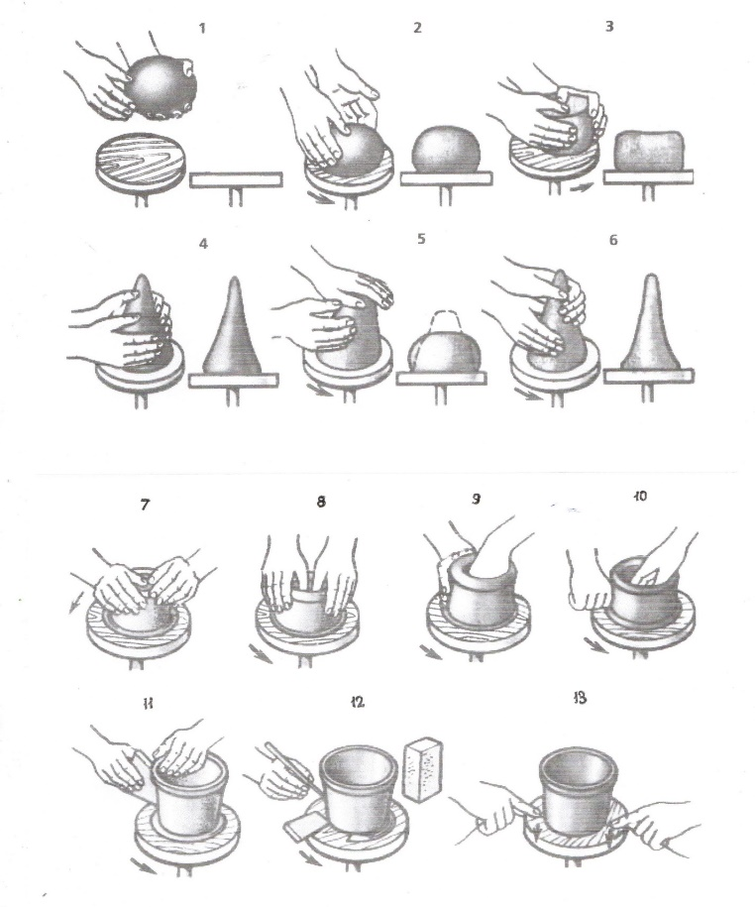

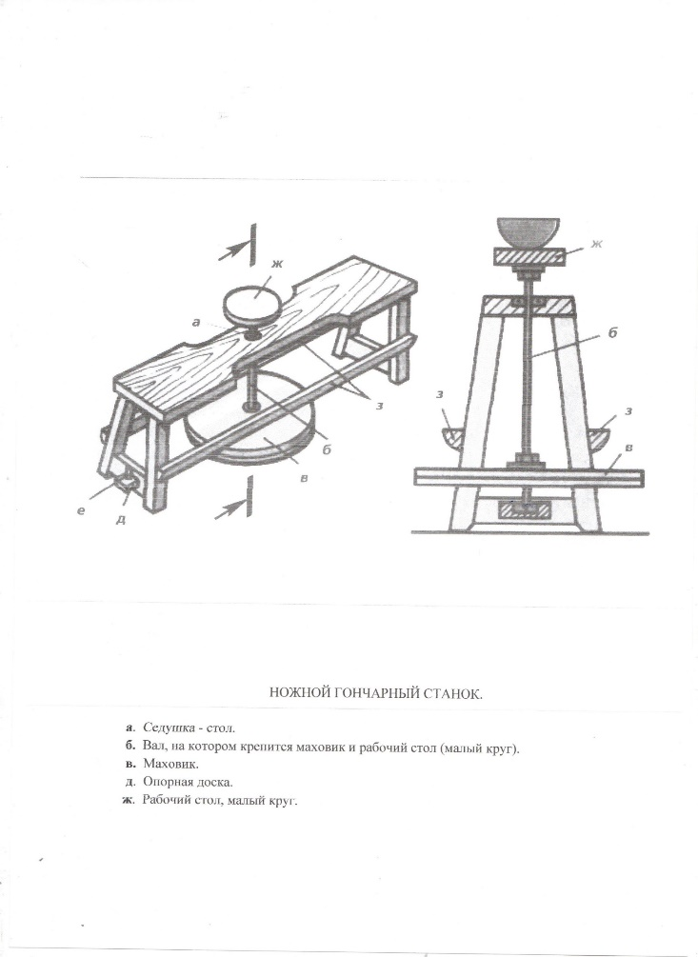

26

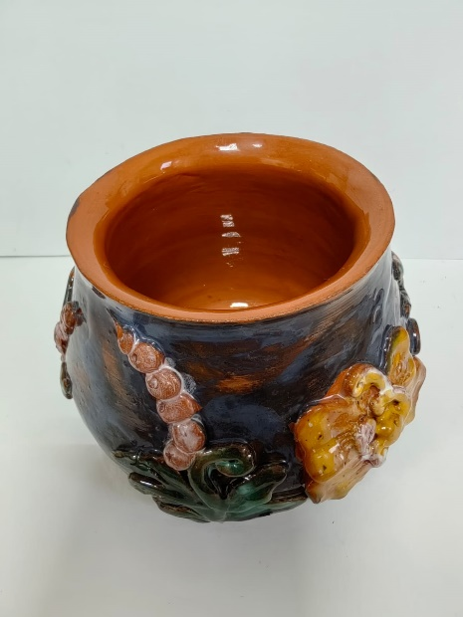 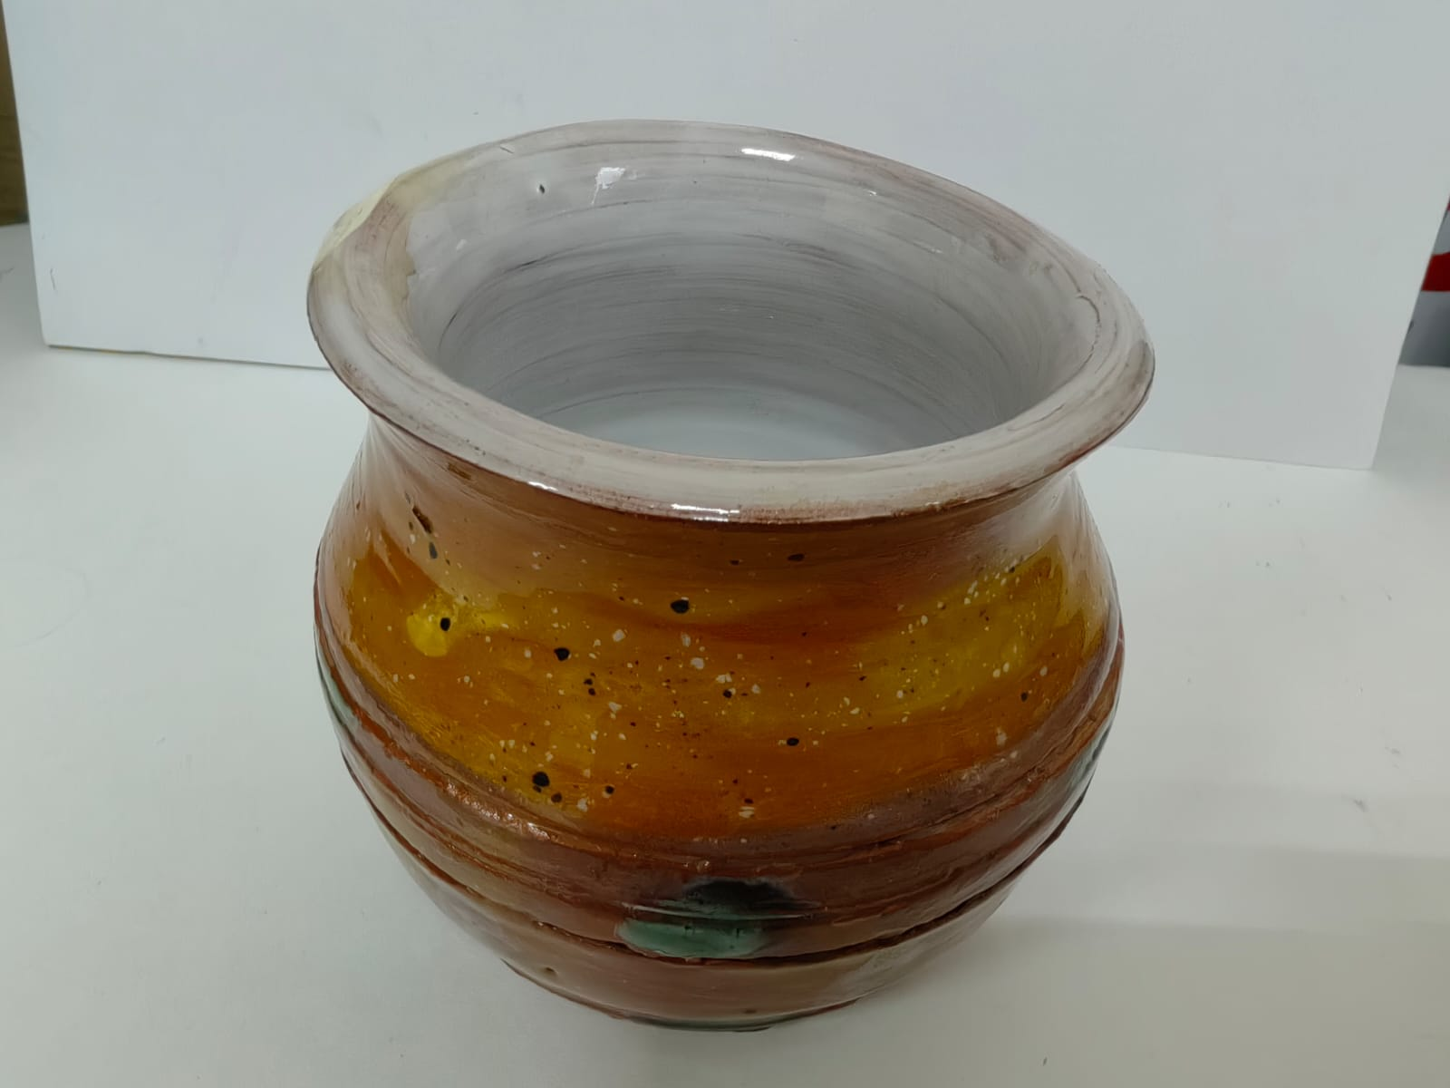

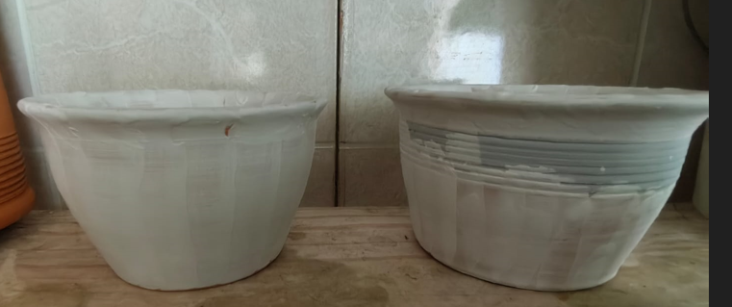

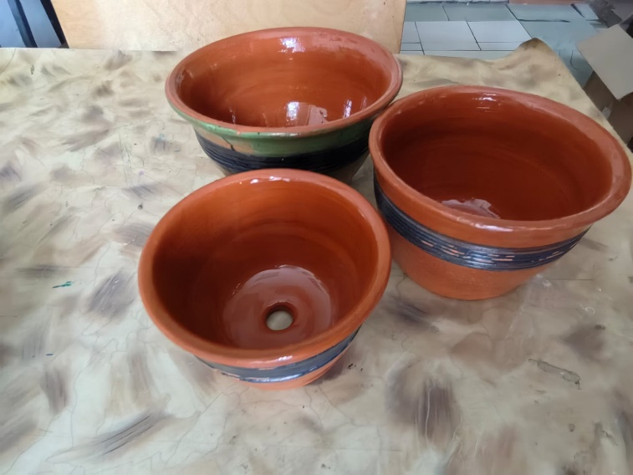

27

**Литьё в гипсовые формы**

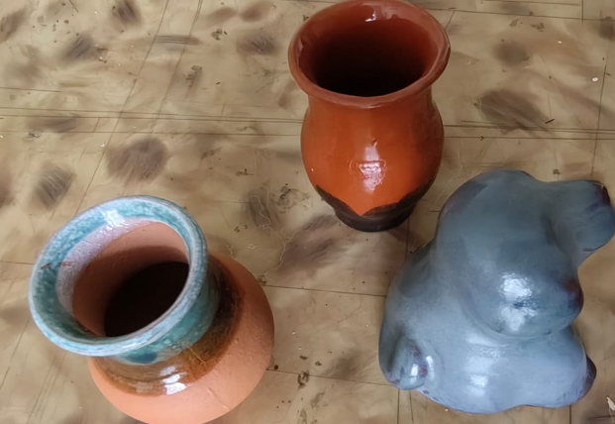 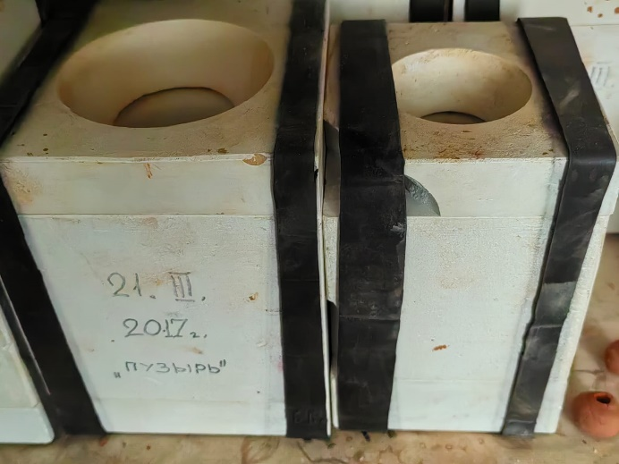

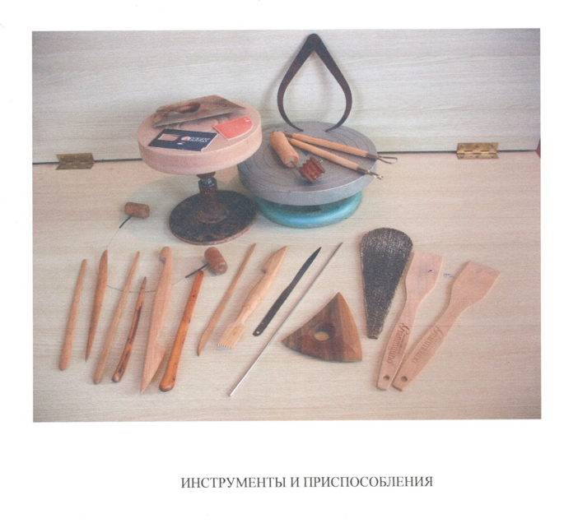

28